Практическая работа №4
Тема: Ознакомление с программой Cisco Packet Tracer.
Цель: Ознакомится с интерфейсом Cisco Packet Tracer.
Ход работы:
- Ознакомился с теоретической частью;
- Выполнил задания практической части;
- Оформил отчет, ответил на вопросы.
Задание. Ознакомится с программой и интерфейсом Cisco Packet Tracer.
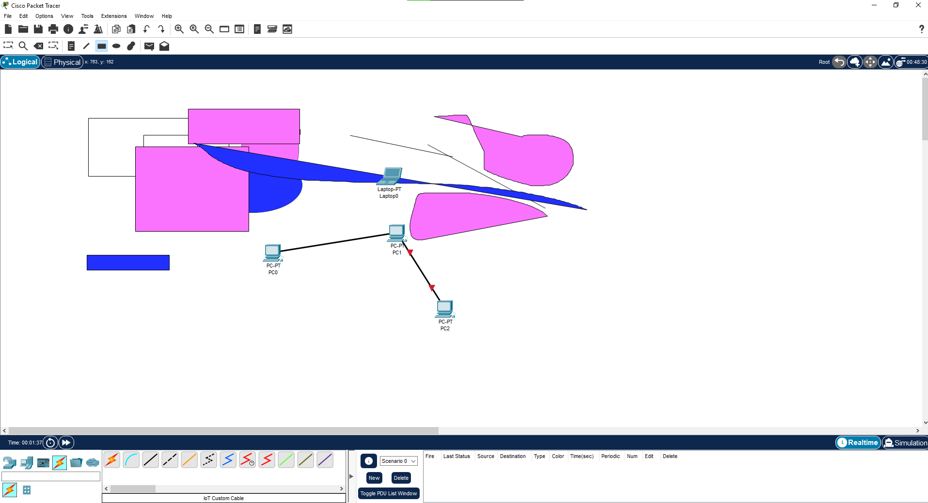
Рисунок 4.1 – Ознакомление с Cisco Packet Tracer

Вывод: Ознакомился с интерфейсом Cisco Packet Tracer.

